1. Centre International de Conférences Abdou Diouf (CICAD)
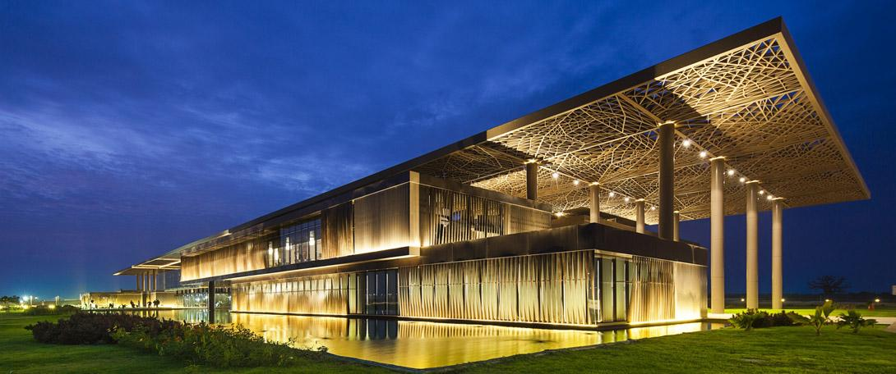
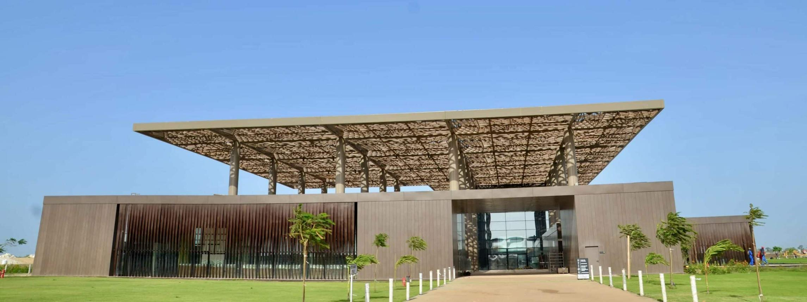
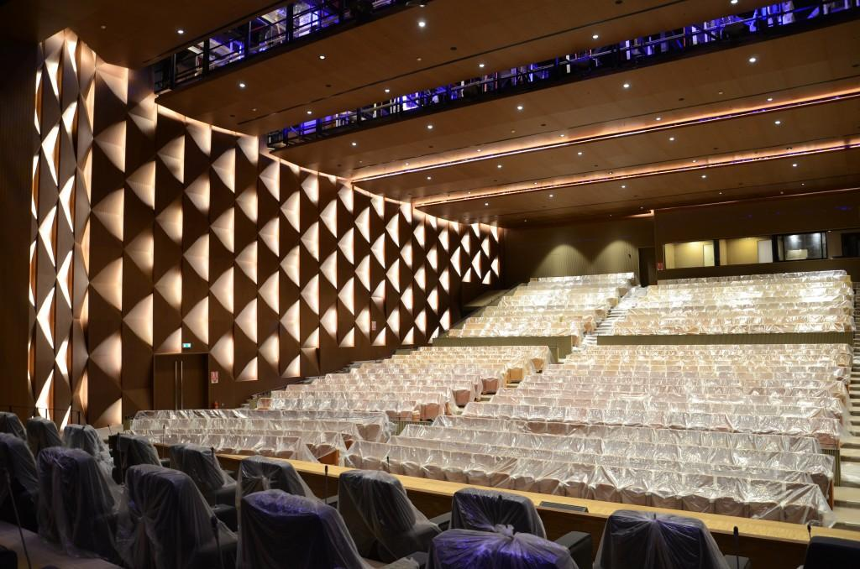
6
Senegals mest moderna och prestigefyllda konferensanläggning.
- Stad: Diamniadio (nära Dakar)
- Kapacitet: upp till 3 000+ personer
- Byggd för internationella toppmöten
- Landmark i Senegals nya affärsdistrikt
- Väldigt stark inom statliga event, internationella konferenser och globala summits

2. Dakar Arena
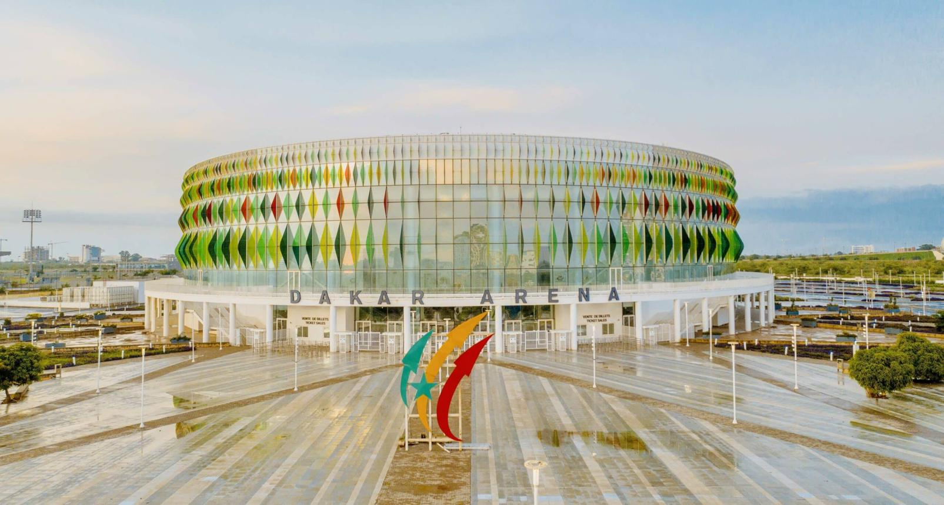
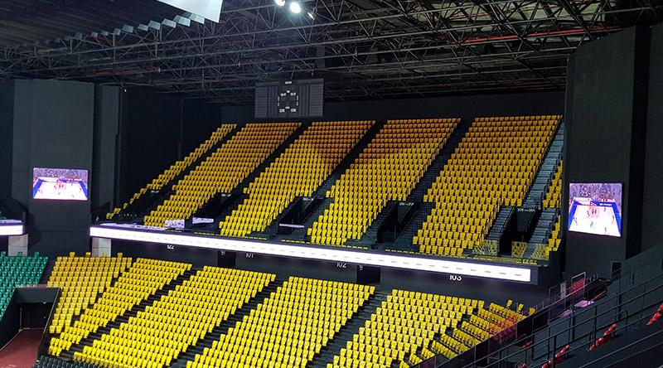
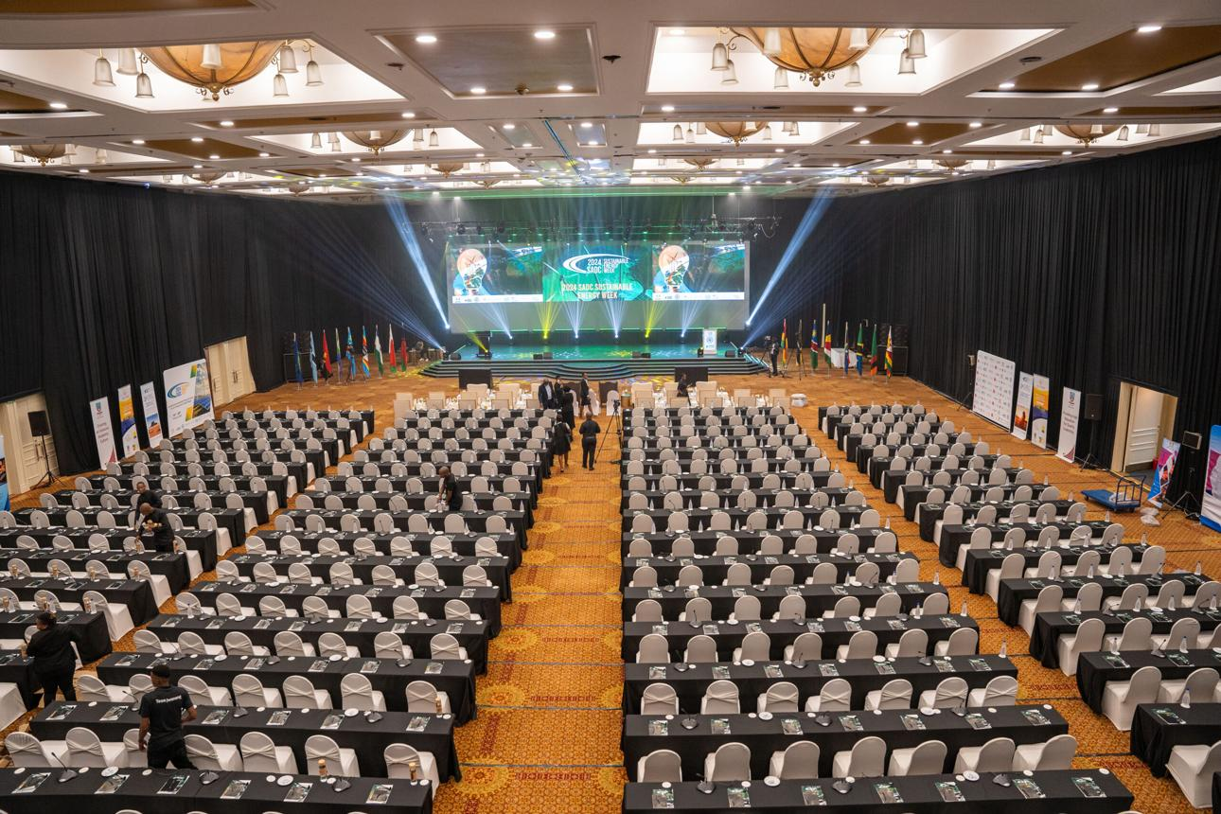
6
En av Västafrikas största och mest moderna eventarenor.
- Stad: Diamniadio
- Kapacitet: upp till 15 000+ personer
- Multifunktionell arena
- Modern och flexibel eventyta
- Väldigt stark inom stora konferenser, events och internationella gatherings

3. King Fahd Palace Hotel Conference Center
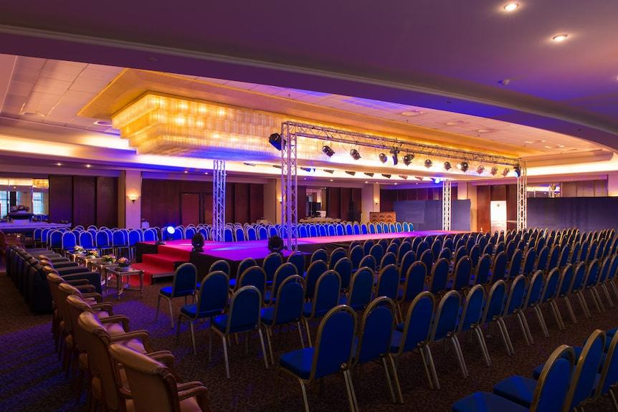
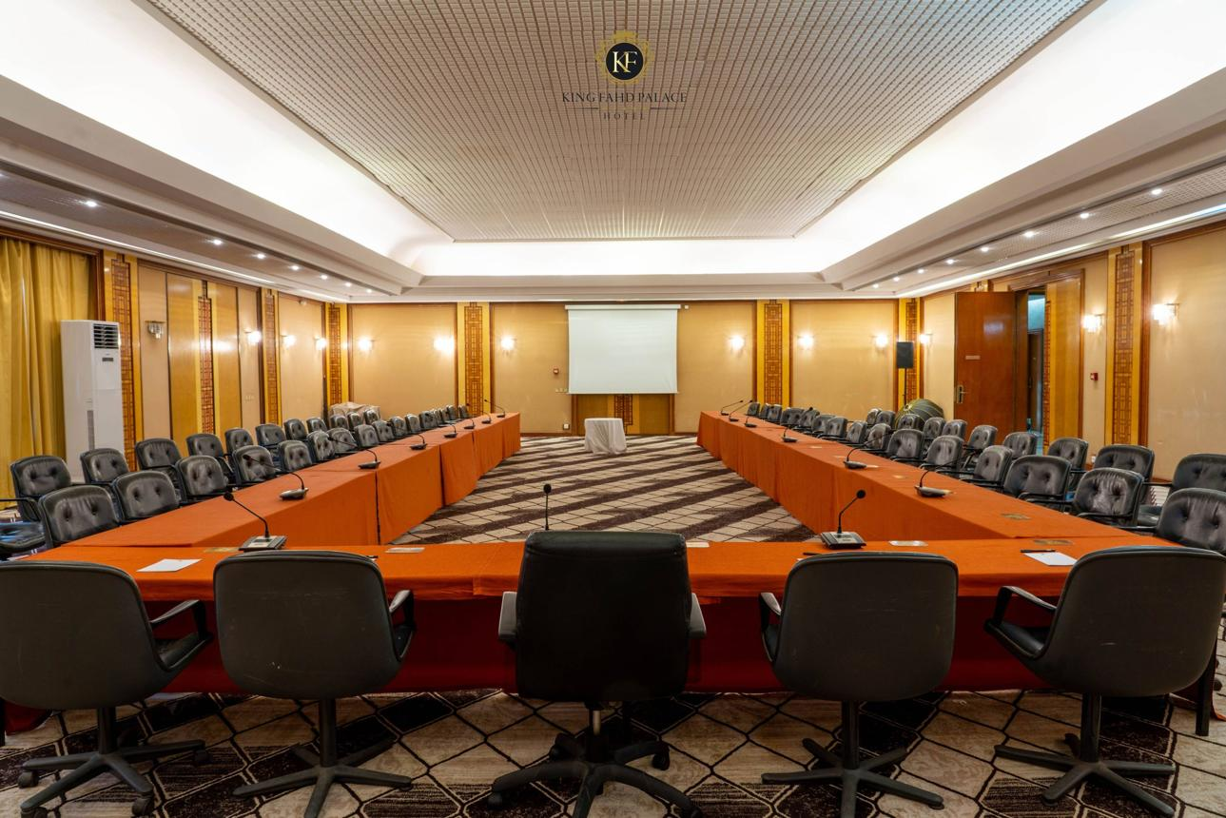
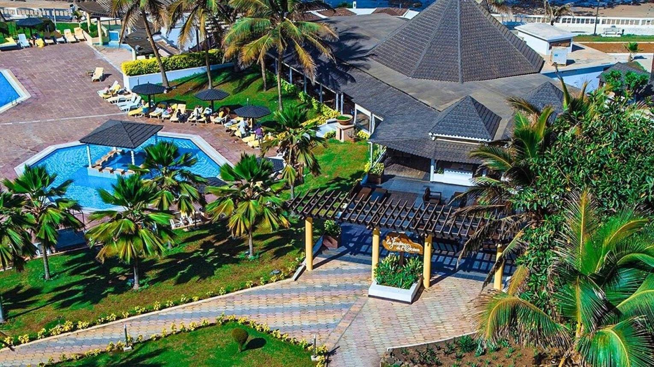
8
En av de mest etablerade konferensanläggningarna i Dakar.
- Stad: Dakar
- Kapacitet: upp till 2 000+ personer
- Resortliknande hotellmiljö
- Stora ballrooms och mötesrum
- Väldigt stark inom internationella konferenser, corporate events och diplomatiska möten

4. Radisson Blu Hotel Dakar Sea Plaza Conference Center
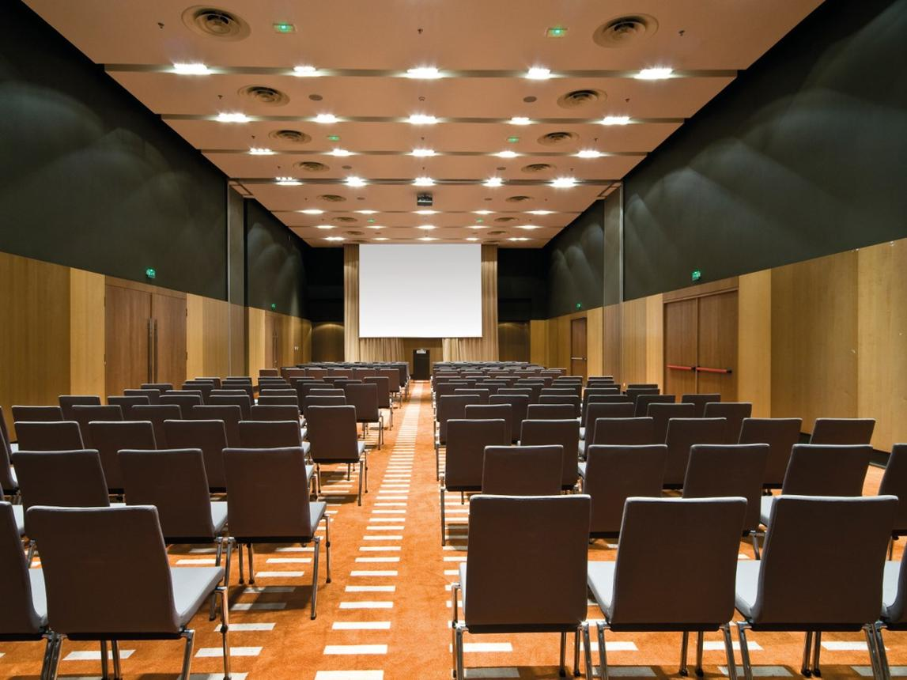
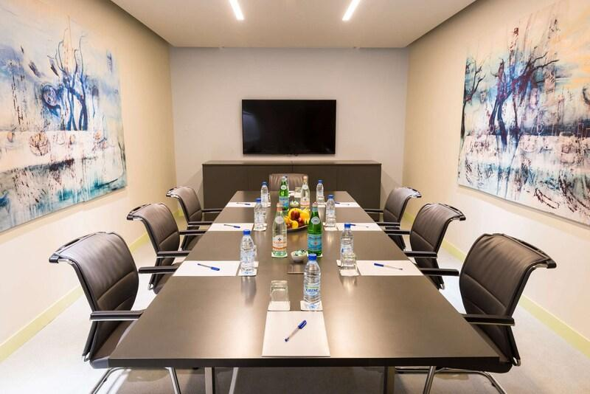
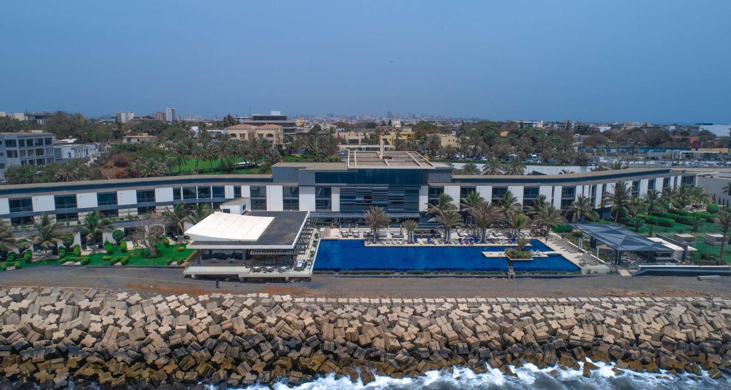
6
En av de mest moderna konferensanläggningarna i Dakar.
- Stad: Dakar
- Kapacitet: upp till 1 500+ personer
- Premium hotell- och konferensmiljö
- Läge vid havet
- Väldigt stark inom konferenser, corporate events och internationella möten

5. Centre de Conférences de l’UCAD (Université Cheikh Anta Diop)
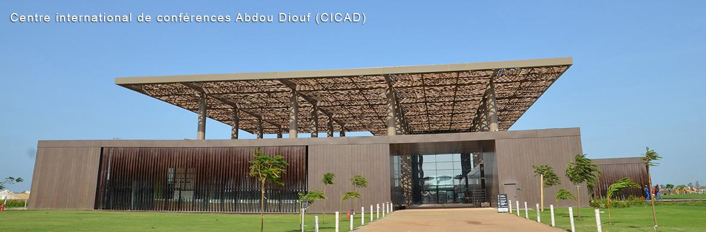
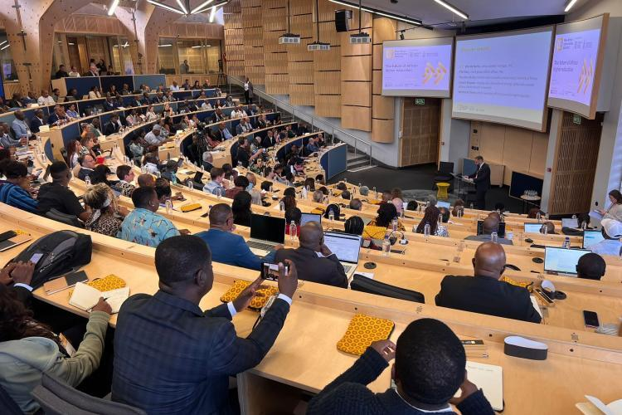
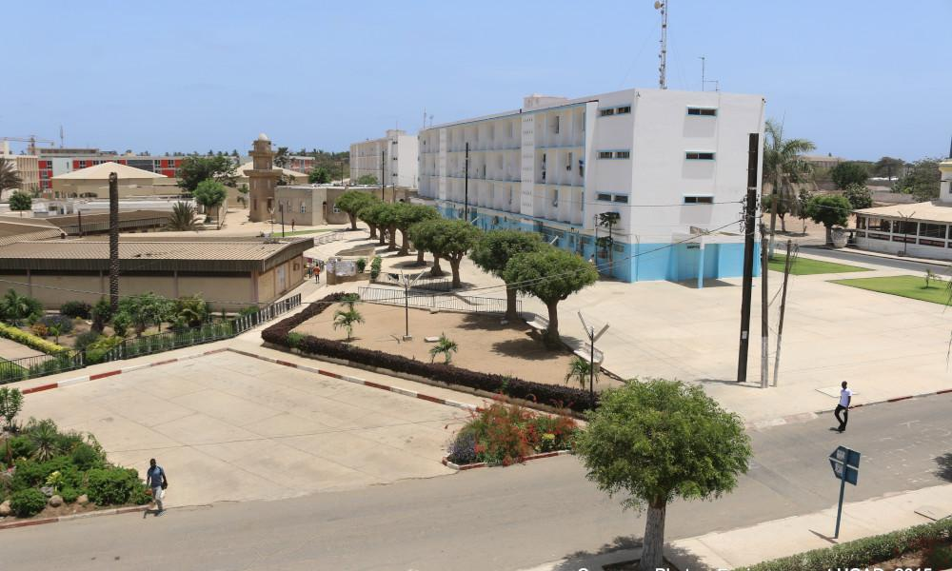
7
En viktig konferensanläggning för akademiska och nationella event.
- Stad: Dakar
- Kapacitet: upp till 1 000+ personer
- Universitetbaserad miljö
- Centralt läge
- Väldigt stark inom konferenser, utbildning och policy-event

